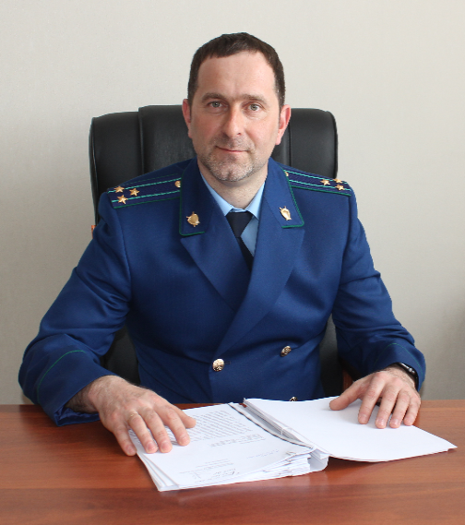
Являюсь фермером. Могу ли я проводить авиационные пестицидные обработки против сорняков и насекомых, если обрабатываемые земельные участки находятся в черте населенного пункта?
Отвечает прокурор Кинель-Черкасского района старший советник юстиции Смирнов А.В.
Обращение с пестицидами и агрохимикатами на территории Российской Федерации должно соответствовать требованиям Санитарных правил, утвержденных Постановлением Главного государственного санитарного врача РФ от 02.03.2010 № 17 «Гигиенические требования к безопасности процессов испытаний, хранения, перевозки, реализации, применения, обезвреживания и утилизации пестицидов и агрохимикатов. Санитарные правила и нормативы».
Использование пестицидов и агрохимикатов не должно приводить к появлению в объектах окружающей среды в результате применения органических удобрений патогенной микрофлоры, жизнеспособных яиц гельминтов, опасных для человека, цист патогенных кишечных простейших, энтерококков и других опасных биологических агентов.
Действующими требованиями запрещено проводить авиационные пестицидные обработки земельных участков, находящихся в черте населенных пунктов.
Тогда каким образом можно проводить пестицидные обработки в черте населенного пункта?
В соответствии с действующими требованиями, зеленые насаждения в городах и других населенных пунктах обрабатываются пестицидами только при помощи наземной штанговой аппаратуры или ранцевых опрыскивателей, при условии соблюдения санитарных разрывов до жилых домов не менее 50 м.
Перед проведением обработок городских зеленых насаждений ответственные за проведение работ обязаны не менее чем за 5 дней оповещать жителей о предстоящих обработках.
При этом, не допускается применение любых пестицидов на территории детских, спортивно-оздоровительных, медицинских учреждений, школ, предприятий общественного питания и торговли пищевыми продуктами, в пределах водоохранных зон рек, озер и водохранилищ, в непосредственной близости от воздухозаборных устройств.
На каком расстоянии от населенного пункта я могу проводить авиационные пестицидные обработки?
Запрещается авиационная обработка пестицидами участков, расположенных ближе 2 км от населенных пунктов.

